Омский ЭКСТРИМ-поход
12-13 ноября 2022 г, Омская обл., Красноярско-Чернолучинская зона

ИНФОРМАЦИОННЫЙ БЮЛЛЕТЕНЬ

Общая информация
  - «Экстрим-поход» (далее – соревнования) проводится с целью пропаганды и дальнейшего развития рогейна и экстрим-похода.
  - Соревнования проводятся в соответствии с условиями соревнований, утвержденными организаторами
  - Соревнования командные, количество участников от 2 до 3 человек на дистанции 4 и 24 часа. Для команд СОШ 4+1 (4 ребенка + 1 сопровождающий старше 18 лет)
  - Вся официальная информация о проведении соревнований размещается на сайте и странице https://vk.com/omextreme
  - Электронная почта omskextreme@gmail.com
- Время и место проведения соревнований
  - Экстрим-поход проводится 12-13 ноября 2022 года на территории Омского района Омской области. Базовый лагерь и старт в районе с.Чернолучье (новое место старта, информация будет позже)
  - Схема района с расположением центра соревнований:

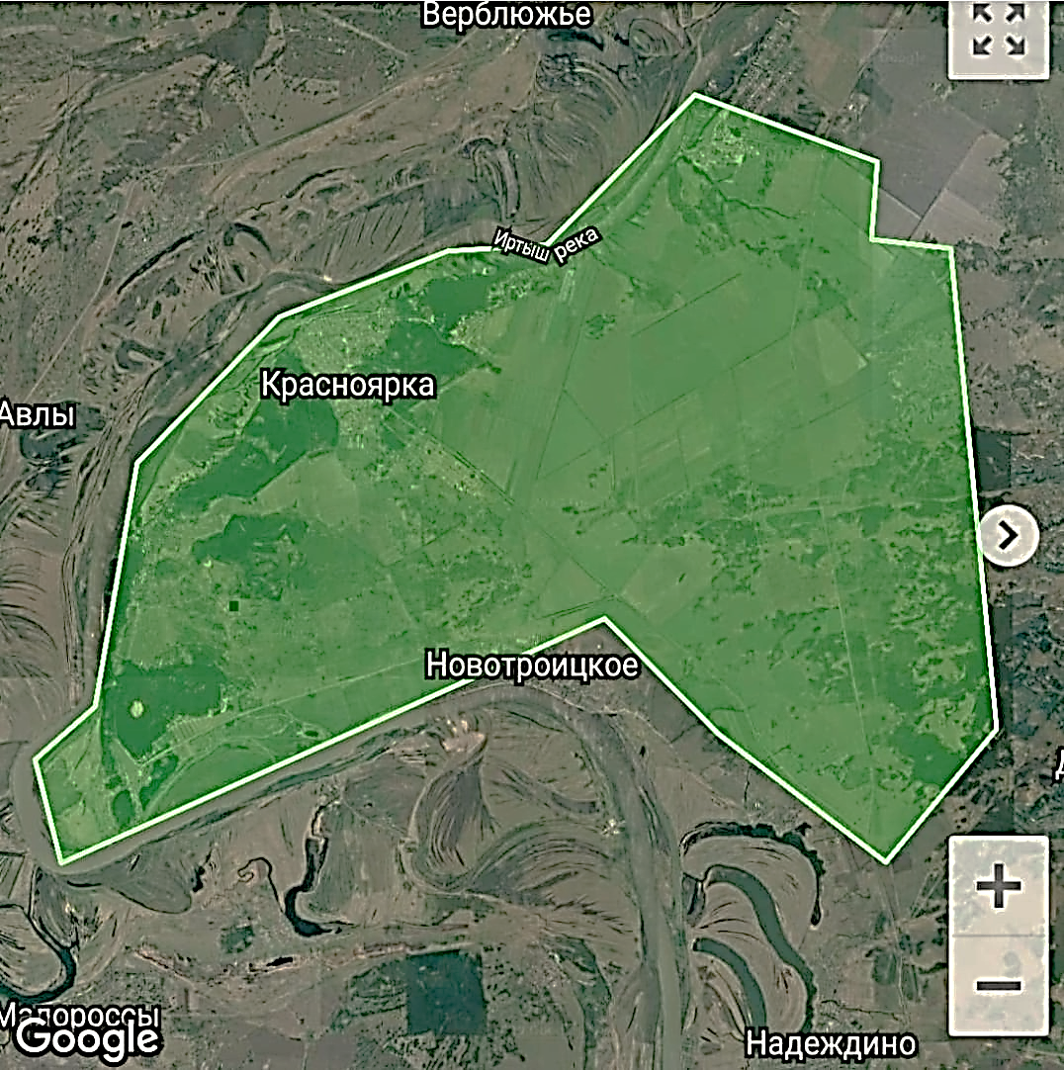
Центр соревнований

Участники соревнований

  - В соревнованиях участвуют команды из регионов РФ.
  - К соревнованиям допускаются спортсмены следующих категорий в зависимости от пола и возраста участников, входящих в состав команды:
Название категории | Требования к составу команд | Возрастные ограничения | Кол-во человек
24 часа ММ | Мужчины | 18+ | 2-3
24 часа МЖ | По крайней мере один мужчина и одна женщина, | 18+ | 2-3
24 часа ЖЖ | Женщины | 18+ | 2-3
24 часа ВЕЛО | Участники любых полов | 18+ | 2-3
4 часа | Не менее одной женщины | 18+ | 2-3
4 часа СОШ | По крайней мере один юноша и одна девушка, один представитель команды 18+ | 11-18 лет  и  1 человек 18+ | 5
Вне конкурса(в/к) | Команда, не удовлетворяющая хотя бы одному из требований к составу, УЧАСТВУЕТ ВНЕ КОНКУРСА
  - Возраст участников определяется по состоянию на 12.11.2022.
  - Совершеннолетние участники соревнований принимают участие в соревнованиях под личную ответственность.
  - Ответственность за жизнь и здоровье несовершеннолетних участников несут родители (лица, их заменяющие), тренеры и представители.
  - Участники осознают, что дистанция соревнований является потенциально небезопасной и участие в соревнованиях может быть связано с риском для здоровья. Участники освобождают организаторов от любой материальной, административной, гражданской или уголовной ответственности в случае любого причинения вреда собственному здоровью или здоровью третьих лиц во время соревнований.
  - Участники принимают участие в соревновании в случае полного и безоговорочного согласия с настоящими условиями соревнований и своей заявкой подтверждают данный факт.

Программа соревнований

до 08.11.2022 |  | Подача заявок
12.11.2022 | 10:30-11:45 | Мандатная комиссия
 | 11:45 | Открытие соревнований, предстартовый брифинг
 | 12:00 | Выдача карт (участникам, предоставившим все документы и оплатившим стартовый взнос)
 | 12:50 | Выход на старт
 | 13:00 | СТАРТ формата 24 часа
8.03.2022 | 8:30-9:15 | Мандатная комиссия
 | 9:15 | Открытие соревнований, предстартовый брифинг
 | 9:30 | Выдача карт (участникам, предоставившим все документы и оплатившим стартовый взнос)
 | 9:55 | Выход на старт
 | 10:00 | СТАРТ формата 4 часа
 | 13:00 | Начало штрафного времени формата 24 часа
 | 13:30 | Закрытие финиша формата 24 часа
 | 14:00 | Начало штрафного времени формата 4 часа
 | 14:30 | Закрытие финиша формата 4 часа
 | 15:30 | Закрытие соревнований отъезд участников

4.1. Организаторы оставляют за собой право корректировать программу соревнований в зависимости от метеорологических и других условий.

Проезд

Участники добираются на старт самостоятельно

Питание
В центре соревнования участники готовят пищу самостоятельно. Разведение костров запрещено.

Во время соревнований
- для команд на дистанции – в центре соревнований будет предоставлен горячий чай с печеньем
- для финишировавших команд - начало работы пункта питания с 10:00 13.11.2022
- планируемое меню пунктов питания: кипяток, горячий чай с сахаром, фрукты, печенье, гречневая каша
- магазины в населенных пунктах, время работы с 8:00-9:00 до 22:00-23:00;

Обращаем внимание: в центре соревнований источника воды нет, питьевая вода привозная.

Местность и район соревнований
- площадь района соревнований – 194 кв.км,
- границы района соревнований: с запада и севера – р. Иртыш;
с юга – Большекулачье; с востока –дорога Омск-Крутая горка.

Опасности
- Автомобильные дороги

- Собаки в районах населенных пунктов и дачных участков;

- Погодные условия -4 º / -11º

Время захода и восхода солнца и луны, наступления и окончания сумерек на дату соревнований:

Карта соревнований:
- масштаб 1:350 000 (1 см=350 м)
- высота сечения рельефа 20м,
- сведения о применяемых условных знаках – спортивные, условные знаки для Рогейна
- размер карты – А2.
- отрисовка карты 2021 г. Казанцев Д. В.
- корректировка карты- 2022 Казанцев Д. В.

Описание особенностей характеристик картографических символов будет размещено дополнительно.

Система отметки
  - На соревнованиях применяется отметка методом фотофиксации.
  - Отметка на КП. Для отметки на КП нужно произвести фотофиксацию и запись пункта с фиксацией времени его посещения в маршрутном листе. На фото должны быть отчетливо видны: все участники(лицо) за исключением участника, фотографирующего команду, или все участники команды в случае фото-селфи, номера участников, КП (четко виден номер пункта или объект, вписанный в легенду)
  - В случает отсутствия записи КП в маршрутном листе, данное КП команде не засчитывается
  - В случае если неразличим номер пункта или объект на фото, данное КП команде не засчитывается
  - В случае отсутствия одного из участников на фото, данное КП команде не засчитывается.
  - В случае несоответствия посещения пунктов с записями на маршрутном листе судьи оставляют за собой право не засчитать пункты до восстановления последовательности
  - При сходе с дистанции одного из участников команды, команда дисквалифицируется или продолжает участие вне конкурса.

Порядок регистрации, старта и финиша
Регистрация
  - До регистрации каждый участник должен внимательно ознакомиться с перечнем опасностей, связанных с участием в соревнованиях по рогейну (Экстрим-поход), мерами по их предотвращению и действиями при несчастных случаях, после чего заполнить расписку об ответственности.
За несовершеннолетних участников расписку подписывают совершеннолетние тренеры или представители команд, которые несут за них ответственность.
  - При регистрации в центре соревнований представитель команды подает полный пакет документов:
    - полностью заполненную именную заявку, с указанием телефона для связи каждого участника,
    - подтверждение оплаты стартового взноса за всю команду,
    - заполненную расписку об ответственности,
    - копию полиса страхования здоровья от несчастного случая на каждого участника.
(Каждый участник страхуется самостоятельно)
  - После регистрации команда получает стартовый пакет с номерами,
Старт
  - За 5-10 мин до старта все команды в полном составе, с закрепленными номерами, должны пройти в стартовую зону.

Финиш
  - Для фиксации финишного времени команда должна предоставить заполенный маршрутный лист
  - После фиксации времени финиша на маршрутном листе, правки в нем не допустимы

Определение победителей и подсчет результатов
  - Результат команды определяется по максимальной сумме набранных баллов за посещенные КП при выполнении Правил соревнований и дополнительных условий.
  - Время финиша команды определяется по последнему финишировавшему участнику.
  - За опоздание на финиш от 1 до 30 минут за каждую полную и не полную минуту опоздания с команды снимается 1 балл, (опоздание на 1мин 1 сек = штраф 2 балла)
  - При опоздании на финиш свыше 30 минут – команда дисквалифицируется.
  - При равенстве сумм баллов предпочтение отдается команде, прошедшей дистанцию за меньшее время.
  - Решения по спорным ситуациям и протестам будут приниматься судьями соревнований.

Безопасность участников
  - В центре соревнований будет работать медицинский работник
  - В случае получения травмы участником команды, другие члены команды, а также при необходимости члены других команд обязаны сообщить о несчастном случае организаторам и сделать все возможное для скорейшей транспортировки пострадавшего в пункт медицинской помощи или больницу.

Снаряжение

Обязательное снаряжение
- карта, маршрутный лист, текстовые легенды КП в файле и номер для каждого участника – выдается организаторами;
- пишущие материалы для заполнения маршрутного листа
- фонарь с источником питания, обеспечивающим свечение в течении всего темного времени суток (не менее 12 часов);
- аптечка для оказания первой помощи;
- мобильный телефон на каждого участника с заряженным аккумулятором, обеспечивающим время работы не менее 24 часов, с сим-картой, телефонный номер которой указан в заявке и с введенным номером организаторов для экстренной связи. Номера мобильных телефонов для экстренной связи с организаторами будут впечатаны в карту;
- одежда и обувь, соответствующие погодным условиям;

Рекомендуемое снаряжение:
- магнитный компас;
- часы;
- запас воды или напитка не менее 1,5 литра;
- запас богатого углеводами питания с учётом индивидуальных предпочтений участника.

  - В связи с наличием в карте соревнований шоссейных дорог и возможным передвижением вдоль дорог и/или их пересечением рекомендуется использование командами сигнальных жилетов со световозвращающими полосами или одежды со светоотражающими элементами

Команда подлежит дисквалификации
    - за использование посторонней помощи в любой форме, кроме медицинской;
    - за передвижение любым другим способом, кроме как пешком (велосипед для команд вело)
    - за выход на дистанцию ранее официального старта.
Запрещается разводить костры все время нахождения на соревнованиях на территории стартового лагеря и вблизи домов, а также отдыхать ближе 100 метров от КП
  - Любая команда (участник) соревнований может подать заявление (протест) о нарушении
«Правил...» и «Условий...» другими участниками (командами) или судьями в отношении самой команды. Заявление (протест) может быть подан в любое время в течение соревнований, но не позднее 15.30 13 ноября 2022.
  - Нарушения на дистанции могут быть зафиксированы как инспектором дистанции, так и любой командой, о чем должно быть сообщено ГСК сразу после финиша.
  - Каждая команда в любое время по просьбе организатора, инспектора соревнований или другой команды должна:
    - продемонстрировать соблюдение голосового контакта между участниками;
    - сообщить свой номер;
    - перезапуск программы O-GPS center
- Награждение
  - На дистанции 24 часа «Экстрим-поход» в группах ММ, МЖ, ЖЖ, ВЕЛО команды победители награждаются кубком, дипломами, медалями. Команды, занявшие 2-3 места, награждаются дипломами и медалями соответствующих степеней.
  - На дистанции 4 часа команда, занявшая 1 место, награждается Кубком, дипломами, медалями. Команды, занявшие 2-3 места, награждаются дипломами и медалями соответствующих степеней.
  - На дистанции 4 часа для обучающихся СОШ команда, занявшая 1 место, награждается Кубком и дипломами. Команды, занявшие 2-3 места, награждаются дипломами соответствующих степеней.
  - Спонсорами соревнований могут быть учреждены дополнительные специальные призы.

Условия финансирования
  - Расходы, связанные с организацией и проведением соревнований, награждением победителей и призёров производятся за счет организаторов, спонсоров и стартовых взносов участников, в том числе:
Расходы, связанные с участием команд в соревнованиях (проезд, питание, прокат и провоз снаряжения) – за счет участников или командирующей организации.
  - Оплата стартового взноса и карт производится после подачи заявки на сайте http://orgeo.ru/event/omextreme переводом на карту сбербанк
(2202 2032 0105 3891 Мария Дмитриевна Казанцева)
Обязательно указывать название команды кол-во человек и в случае необходимости дополнительных карт их количество по примеру:
(ЭКСТРИМ 3/2), где 3-кол-во участников 2-кол-во дополнительных карт
  - Перевод без комментария при переводе (по примеру выше) считается пожертвованием на корм собачкам и кошечкам
  - В случае отсутствия оплаты за карты до 8.11.2022 их печать не производится. (участники, не оплатившие карту, заранее бегут без карты 😁)
  - Размер стартового взноса за одного участника:

до 1.11.2022  включительно | До 8.11.2022  включительно | В день старта  (при наличие свободных карт) | Дополнительная карта  (цена за 1 шт)
Формат 24 часа
1000 | 1400 | 2000 | 250
Формат 4 часа
500 | 700 | 1000 | 250
Формат 4 часа СОШ
150 | 200 | 250 | 250
В стоимость стартового взноса включена 1 карта на команду, дополнительные карты оплачиваются отдельно.
Стартовый взнос отправляется за всю команду целиком.

Размещения участников

Размещение иногородних участников возможно в г.Омск ул Горная 13 «Областной Детский Юношеский Центр Туризма И Краеведения», обращаться по тел. (3812)65-95-11

Порядок и сроки подачи заявок
  - Заявки на участие в соревнованиях подаются до 24:00 8.11.2022 г. На сайте http://orgeo.ru/event/omextreme
  - Заявка на месте невозможна.
  - Участники, не подавшие предварительную заявку и не внесшие стартовый взнос в указанный срок, к участию в соревнованиях не допускаются по причине отсутствия для них картографического материала.
  - Отмена заявки возможна до 1.11.2022 -с полным возвратом стартового взноса. После 1.11.2022 возвращается стартовый взнос за вычетом 50%.
  - Изменения в составе команды осуществляются бесплатно. Если новый участник до окончания срока подачи заявок добавляется к команде, уже оплатившей стартовый взнос, его взнос должен быть таким, который вступает в силу с даты вступления нового участника.
  - Участники, подавшие заявку, заранее бегут с индивидуальными номерами, в случае замены участника после 8.11.2022 новый участник бежит с рукописным номером

  - Регистрируясь на мероприятие, Вы подтверждаете, что даёте согласие на обработку организатором своих персональных данных, то есть совершение, в том числе, следующих действий: обработку (включая сбор, систематизацию, накопление, хранение, уточнение (обновление, изменение), использование, обезличивание, блокирование, уничтожение персональных данных), при этом общее описание вышеуказанных способов обработки данных приведено в Федеральном законе от 27.07.2006 No 152-ФЗ « О персональных данных», а также на передачу такой информации третьим лицам, в случаях, установленных нормативными документами вышестоящих органов и законодательством.
  - Именная заявка расписка об ответственности подаются при регистрации участников на мандатную комиссию перед стартом.

Организация и руководство соревнованиями

Состав судейской коллегии соревнований:
Главный судья: Казанцев Дмитрий Вениаминович
Главный секретарь: Казанцева Мария Дмитриевна
Начальник дистанции: Казанцев Дмитрий Вениаминович
Повар: Казанцева Елена Николаевна
Медицинский работник: Синицина Наталия Николаевна
Размещение участников: Родионова Ольга Анатольевна

Контактная информация
Страницы «Вконтакте» https://vk.com/omextreme
Электронная почта omskextreme@gmail.com
Главный судья — Казанцев Д.В. (тел.+79139705736, nazakd@rambler.ru)
Главный секретарь – Казанцева М.Д. (тел. +79960744775 mary.kazan2002@gmail.com)

Желаем вам удачного старта!
Старт состоится в любую погоду

Заявка
на участие в
«Экстрим-Поход 11-12 ноября 2022»

от команды:

________________________________________________________

Дистанция:_____

№  п/п | Фамилия имя отчество | Дата рождения | Номер телефона
1
2
3
4
5

Необходимое количество дополнительных карт _______________________

Капитан команды
(фамилия имя отчество)

Контактный телефон

РАСПИСКА

Я, ___________________________________________, _______ года рождения
являюсь капитаном команды_____________________________ на время участия в соревнованиях «Экстрим-поход»2022, в период
с______по _______2022 г.
Полностью несу ответственность за свою жизнь и здоровье и за соблюдение техники безопасности на всем протяжении маршрута. Все участники команды, берут ответственность за свою жизнь и здоровье и за соблюдением техники безопасности:
1_______________________________________(ФИО)____________Подпись
2_______________________________________(ФИО)____________Подпись
3_______________________________________(ФИО)____________Подпись
4_______________________________________(ФИО)____________Подпись
5_______________________________________(ФИО)____________Подпись

____________2022 г. _______________ Подпись (Капитан команды)

